ALEGATOS DE CONCLUSIÓN:

En representación de ASEGURADORA SOLIDARIA DE COLOMBIA ENTIDAD COOPERATIVON me permito presentar alegatos de conclusión en los siguientes términos:

En el caso objeto de asunto, hay una inexistencia de obligación económica a cargo de mi representada, toda vez que el titulo judicial reclamado no es exigible por cuanto la obligación contenida y que recaía en Aseguradora Solidaria, ya fue pagada en su totalidad.

Así las cosas, la obligación que pretende ser cobrada y de la cual se libró mandamiento de pago, no es exigible porque ya fue pagada por la aseguradora., en ese sentido, al observar los documentos obrantes en el expediente declarativo se concluye que:

1. La condena en segunda instancia impuesta por el Honorable Tribunal del Distrito Judicial de Popayán, fue por la suma de $ 71.715.265,82, equivalente a la suma de los conceptos de daño emergente, más el lucro cesante de la obligación, en los siguientes términos:

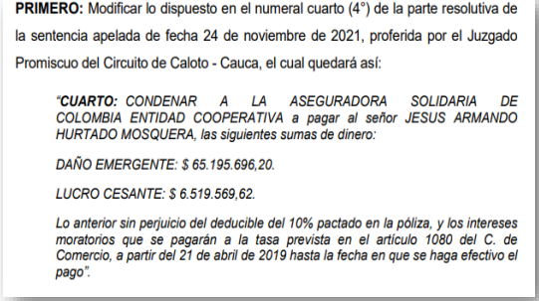

2. Es de tener en cuenta por el Despacho que, a la suma señalada, la sentencia de segundo grado señaló que se le debe restar al correspondiente pago, el deducible del 10 % pactado en la póliza, que en el asunto equivale al valor de $ 7.171.526,582, suma que descontada a los $ 71.715.265,82, arroja que la suma a pagar por parte de mi representada, Aseguradora Solidaria de Colombia E.C., ascendía a un total de $ 64.543.739,238.

3. Una vez se profirió el fallo de segunda instancia el 21 de noviembre del 2022, mi prohijada procedió a hacer efectivo el pago ordenado el 02 de diciembre de 2022, mediante trasferencia bancaria al depósito judicial del Juzgado Promiscuo Civil del Circuito de Caloto, por valor de $123.884.330, pago que correspondía a los conceptos de: (i) Capital por valor de $ 64.543.739,238, más los (ii) Intereses moratorios de acuerdo a lo ordenado en la providencia destacada, **por valor de $ 59.028.431, generados desde el 21 de abril de 2019 hasta el 2 de diciembre de 2022** fecha efectiva del pago,

De igual forma, mediante liquidación de costas procesales incluidas las agencias en derecho, realizada por su Juzgado mediante auto del 19 de enero de 2023, el Despacho ordenó al pago por estos conceptos la suma de $ 5.234.000

Motivo por el cual, la ASEGURADORA SOLIDARIA DE COLOMBIA E.C., el 20 de febrero de 2023 procedió a cancelar el valor de la condena en costas procesales por la suma de $ 5.360.186 es decir, $126.186 más de lo que le correspondía pagar.

Siendo de esa manera, la solicitud de mandamiento ejecutivo formulada por la parte accionante en contra de la aseguradora, que pretende que se realice el pago por $7.390.347,65, resulta claramente improcedente, al menos en lo que a mi mandante atañe, comoquiera que, se reitera, aquella ya realizó el pago de lo que en su haber se encontraba.

Es preciso traer a colación que el Art. 1625 del Código Civil consagra como modo de extinción de las obligaciones, por antonomasia, el de la solución o pago efectivo. Este reza lo siguiente:

“(…) Toda obligación puede extinguirse por una convención en que las partes interesadas, siendo capaces de disponer libremente de lo suyo, consientan en darla por nula

(…) Las obligaciones se extinguen además en todo o en parte: 1. Por la solución o pago efectivo (…)”

De otro lado se debe indicar que, de acuerdo con lo preceptuado en las normas insertas en los Arts. 1626 y siguientes señalan en lo pertinente que:

“(…) El pago efectivo es la prestación de lo que se debe (…)” y comprende todos los conceptos esto es, capital e intereses, de la obligación.

De manera que, sólo habrá lugar a declarar la extinción de la obligación cuando a quien le resulta exigible su pago acredite haberla solventado totalmente. En este caso, es claro que, la obligación que a cargo de Aseguradora Solidaria de Colombia E.C. se impuso por el H. Tribunal Superior de Distrito Judicial de Popayán, Sala Civil, en sentencia del 21 de noviembre de 2022, se encuentra saldada en su totalidad desde el 02 de diciembre de 2022 y del 20 de febrero de 2023, cuando mi representada efectuó el depositó judicial a órdenes del Juzgado por la suma de $ 123.884.330 por concepto de condena y la suma de $ 5.234.000 por concepto de costas y agencias en derecho de primera y segunda instancia.

Con base en los fundamentos y razones antes expuestas, solicito respetuosamente al Despacho niegue la totalidad de las pretensiones y, en su lugar declare probadas las excepciones frente a mandamiento de pago planteadas por mi representada, exonerando de responsabilidad a mi procurada. En consecuencia, que se condene en costas a la parte actora.